Газета «Архангельск»
№ 37 от 22 сентября 2016 года
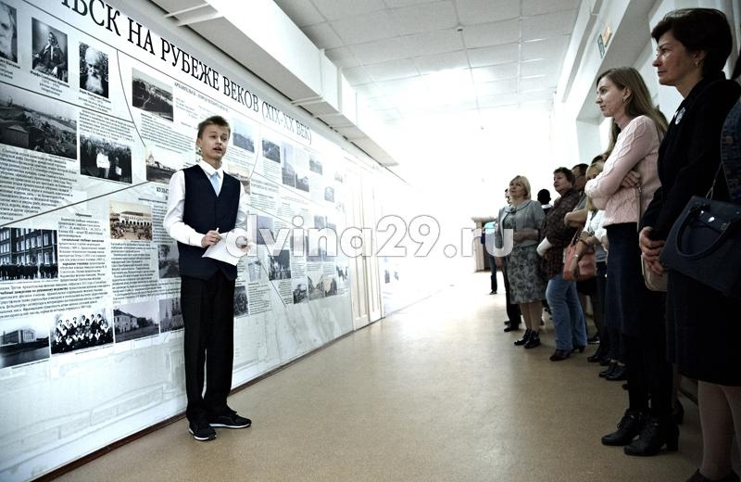
Градоначальник – фотограф. Пример любви к родному городу.

«Жить нужно не для себя и не для других, а со всеми и для всех». Эти слова русского мыслителя XIX века Николая Федорова стали, можно сказать, девизом всей жизни талантливого человека Архангельской губернии начала двадцатого века, градоначальника и фотографа, общественного деятеля Якова Ивановича Лейцингера. В день его памяти, 2 сентября, в 14-й архангельской школе открылось музейно-выставочное пространство.
Сейчас редко такое встретишь
Цитата Федорова, портрет самого Лейцингера, на стенах – репродукции его фотокарточек с видами старого Архангельска и еще пара скамеек в стилистике тех времен теперь встречают каждого, кто входит в здание учебного заведения. Это так называемый уголок старого Архангельска. С января 2015 года школа носит имя талантливого незаурядного земляка.
Сама музейно-выставочная экспозиция располагается на третьем этаже школы. 6 сентября ее первыми посетителями стали преподаватели истории и обществознания из школ города и области. Они приехали на семинар по профессиональной деятельности.
Экспозиция состоит из пяти разделов. Школьники – юные гиды провели экскурсию с рассказом о жизни и деятельности Лейцингера. Основной раздел «Архангельск на рубеже веков» посвящен общественным и политическим деятелям того времени, современникам Якова Ивановича, которые внесли большой вклад в развитие города. Здесь же информация об экономике, культуре, просвещении нашего края, о немецкой слободе.
Раздел о личной жизни Лейцингера оформлен в виде раскрытой книги. В ней десять страниц, начиная с его рождения в Вологодской губернии. Яков с семьей приезжает в Архангельск, и здесь он открывает первое фотоателье на проспекте Чумбарова-Лучинского (ранее – Псковский проспект). Фотокарточки, сделанные в начале XX века, имелись почти в каждой семье архангелогородцев.
Еще один раздел называется «Листая семейный альбом». Это рассказ о родителях и детях Якова Ивановича. Судьбы всех сложились совершенно по-разному: у одних успешно, у других трагически.
Пожалуй, наиболее важный и значимый для истории Архангельска в целом – раздел о деятельности Лейцингера в качестве главы города. С 1903 по 1914 год он четыре раза избирался на должность градоначальника. Заслугу его на этом посту трудно пере- оценить.
– Для меня Яков Иванович больше и значительнее как глава города, – утверждает Артур Анисимов, учащийся 10 «А». – Сейчас редко такое встретишь. Он много сделал для города. В те годы провели водопровод, произошло масштабное озеленение города, была организована первая электростанция, пущен первый трамвай. Причем Лейцингер был очень бескорыстный, в отпуск не ходил, работал не ради денег. Конечно, как фотограф он тоже проделал огромную работу. В частности, на Соловках, которые он часто посещал, сегодня проводятся реставрации на основании его фотографий.
Фотолетописец
Еще один из наиболее значимых вкладов Яков Иванович оставил в качестве фотографа. Этому посвящен пятый раздел выставки – «Фотолетописец северного края». Он много снимал Архангельск. Именно на основании его снимков мы сегодня можем судить, как выглядел город сто лет назад. Кроме того, Лейцингер много путешествовал по Северу, везде снимал природу и людей – местных жителей.
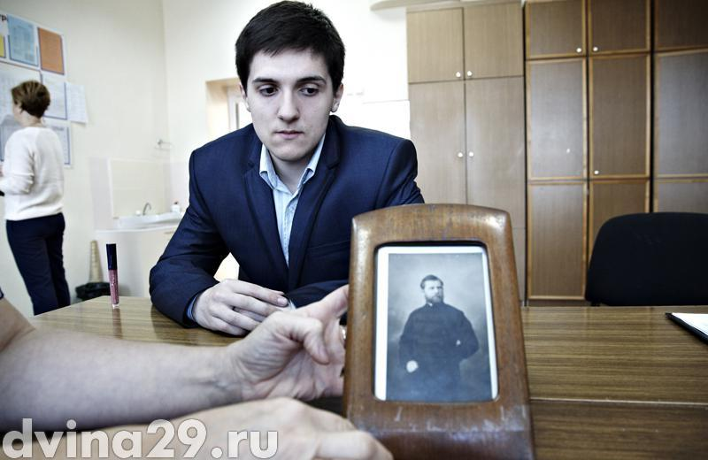
В начале прошлого века Яков Иванович стал официальным фотографом двух губернаторов – Александра Платоновича Энгельгардта и Ивана Васильевича Сосновского. Пинега, Печора, Мезень, конечно, Соловецкие острова, которые он очень любил и даже ездил туда в качестве трудника, – все это отображено на снимках Лейцингера.

Наталья Откупщикова, заместитель директора школы № 14:
– Началось все в конце августа 2014 года. Тогда нам предложили присвоить имя Якова Лейцингера нашей школе. Мы приняли эту инициативу, подключили школьников, стали изучать материалы. Оказалось, что это действительно тот человек, память о котором должна жить. С января 2015-го нашей школе присвоено имя Я. И. Лейцингера.
Как говорится, имя дано, но нужно его как-то обозначить и поддерживать. Мы провели в 2015 году краеведческие конференцию и фестиваль. Весной того года мы получили грант правительства Архангельской области в размере 300 тысяч рублей в рамках конкурса целевых проектов социально-ориентированных некоммерческих организаций. Работали с музеями, архивами, библиотеками. В Архангельске живет правнучка Якова Ивановича Наталья Львовна Целикова. Она много помогала, рассказывала, советовала.
Проект состоит из трех этапов. В первый входили подготовительные исследовательские работы, поиск информации, работа над дизайном. Второй этап – открытие музейно-выставочной экспозиции к дню памяти Лейцингера 2 сентября 2016 года. На третьем этапе планируем оформить витрины с экспонатами – личными вещами Якова Ивановича. Среди этих уникальных вещей множество фотографий, чернильница, книги, а также фотоаппарат его дочери, она, оказывается, тоже была фотографом.
Кроме того, хотим дополнить экспозицию снимками, сделать «Историю в лицах». Есть оригинальная идея – установить фонарный столб в вестибюле школы, где уже стоят скамейки и на стенах репродукции его фотографий с видами старого Архангельска. Конечно, в планах создание сайта в Интернете – электронной версии музейно-выставочной экспозиции «Имя Лейцингера в истории Архангельской губернии».
Для кого это нужно? В здании нашей школы проходят ЕГЭ, школьные олимпиады, конференции и различные семинары. Соответственно, здесь бывают и учащиеся других школ, преподаватели, родители учеников. Все невольно становятся зрителями нашей экспозиции. Приглашаем всех заинтересованных людей, коллег, горожан узнать о личности и деятельности Якова Ивановича Лейцингера.
Артур Анисимов, ученик 10 «А»:
– Для меня знакомство с этим великим человеком началось с подготовки и участия в городском фестивале, в котором я выступал с докладом о потомках Якова Ивановича. Весной этого года мы с ученицей нашей школы Дарьей Ефимовой ездили в Москву к внуку Лейцингера Вадиму Николаевичу Лейцингеру. Он делился своими воспоминаниями о деятельности своего деда, о потомках, родных, а также мы много работали с фотографиями.
Ирина Орлова, заместитель главы Архангельска по социальным вопросам:
– Школа становится местом, куда может прийти любой желающий, узнать много нового и интересного. Теперь это школа-музей. Яков Иванович Лейцингер заслуживает этого, ведь он – человек, который своим примером показал, как можно любить наш город.
Источник: http://dvina29.ru/all-materials/item/11606-gradonachalnik-fotograf
ИД «Двина» - dvina29.ru

